Mục tiêu
Luyện tập cài đặt cấu trúc List hoàn chỉnh theo lớp ArrayList trong thư viện java.util.ArrayList.

Mô tả
Trong phần này, chúng ta sẽ phát triển một chương trình cho phép cài đặt cấu trúc List có các thuộc tính và phương thức giống lớp ArrayList trong thư viện java.util.ArrayList. Chương trình gồm 2 lớp MyList và MyListTest như sơ đồ mô tả sau:
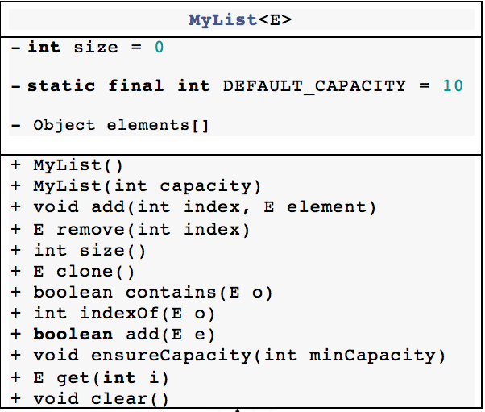
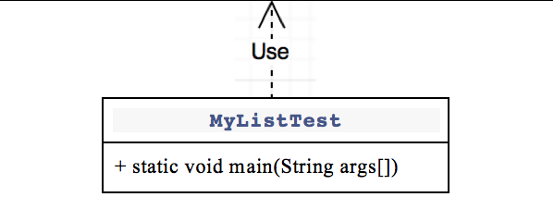

Gợi ý
Xem phần đặc tả chi tiết các phương thức tại đây để cài đặt.

Hướng dẫn nộp bài:
up bài tập lên github
paste link github vào phần nộp bài
https://docs.oracle.com/javase/8/docs/api/java/util/ArrayList.html (tại đây)

